PHÂN TÍCH THIẾT KẾ LUỒNG ĐẶT HÀNG ONLINE – RikkeiFastMart
Bước 1 — Yêu cầu FR/NFR
Mã | Loại | Nội dung
FR-01 | Chức năng | Khách hàng đăng nhập, xem sản phẩm, chọn số lượng và thêm sản phẩm vào giỏ hàng.
FR-02 | Chức năng | Hệ thống kiểm tra tồn kho, áp dụng mã giảm giá nếu có và tạo đơn hàng khi đủ hàng.
NFR-01 | Phi chức năng | Hệ thống phải kiểm tra tồn kho trong không quá 2 giây đối với ít nhất 95% yêu cầu.
Bước 2 — Kiến trúc 3 tầng
Tầng | Vai trò
Presentation Tier | Hiển thị sản phẩm, giỏ hàng, mã giảm giá và kết quả đặt hàng.
Business Logic Tier | Xử lý kiểm tra tồn kho, mã giảm giá và tạo đơn hàng.
Data Tier | Lưu thông tin khách hàng, sản phẩm và đơn hàng.
Bước 3 — Use Case Diagram
Actor:
- Khách hàng
- Nhân viên kho
Use Case:
- Đăng nhập
- Xem sản phẩm và thêm vào giỏ
- Đặt hàng Online
- Cập nhật tồn kho
Quan hệ:
- Khách hàng → Đăng nhập
- Khách hàng → Xem sản phẩm và thêm vào giỏ
- Khách hàng → Đặt hàng Online
- Nhân viên kho → Cập nhật tồn kho
- Đặt hàng Online <<include>> Đăng nhập
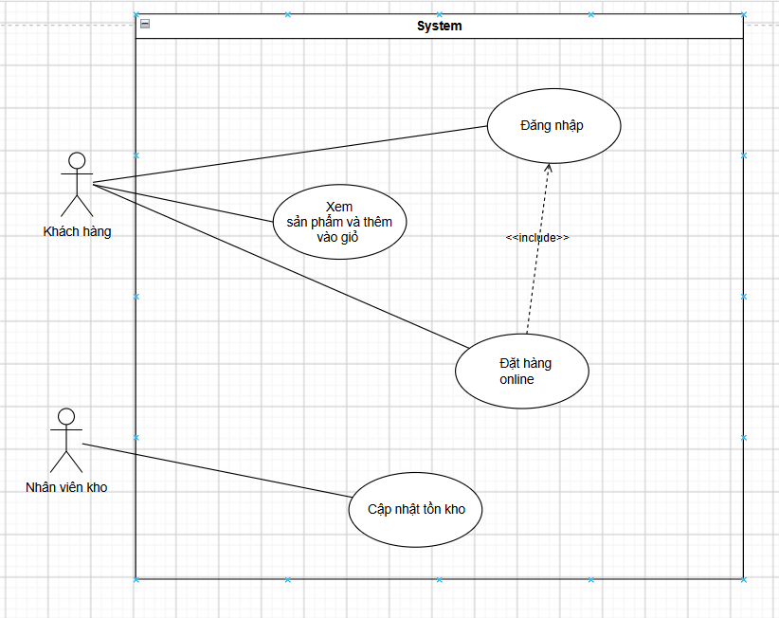
Bước 4 — Đặc tả Use Case & Activity Diagram
Use Case: UC-03 – Đặt hàng Online
Actor: Khách hàng
Pre-condition: Khách hàng đã đăng nhập và có sản phẩm trong giỏ.
Post-condition: Đơn hàng được tạo nếu sản phẩm đủ hàng; nếu thiếu hàng thì không tạo đơn.
Main Flow:
- Khách hàng chọn Đặt hàng Online.
- Hệ thống kiểm tra tồn kho.
- Hệ thống xác nhận sản phẩm đủ hàng.
- Khách hàng nhập mã giảm giá nếu có.
- Hệ thống áp dụng mã giảm giá.
- Khách hàng xác nhận, hệ thống tạo đơn và thông báo thành công.
Alternative Flow:
- Nếu sản phẩm không đủ hàng → hệ thống thông báo thiếu hàng và không tạo đơn.
- Nếu không có mã giảm giá → bỏ qua bước áp dụng mã.
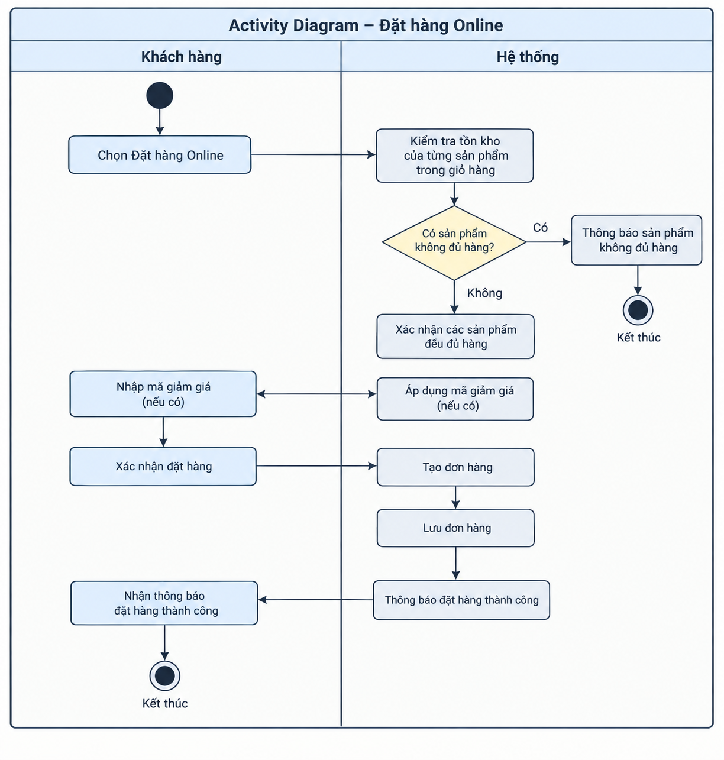Bước 5 — Class Diagram
Class | Thuộc tính | Phương thức
Customer | customerId, fullName, email | login(), placeOrder()
Order | orderId, orderDate, discountCode | checkStock(), applyDiscount(), createOrder()
Product | productId, productName, unitPrice, stockQuantity | checkStock(), updateStock()
- Customer 1 — 0..* Order
- Order 0..* — 0..* Product
- Quan hệ Composition: Customer – Order.
Lý do: Một khách hàng có thể có nhiều đơn hàng.
[HÌNH CLASS DIAGRAM ĐỂ SAU]
Bước 6 — Sequence Diagram
Lifeline:
- Khách hàng
- Customer
- Order
- Product
Luồng chính:
Khách hàng → Customer → Order → Product → Order → Customer
Thể hiện các message:
- placeOrder()
- checkStock()
- applyDiscount()
- createOrder()
Bước 7 — UI Wireframe
Màn hình Xác nhận đặt hàng gồm:
- Danh sách sản phẩm và số lượng.
- Ô nhập mã giảm giá.
- Nút Áp dụng.
- Nút Xác nhận đặt hàng.
- Tổng tiền.
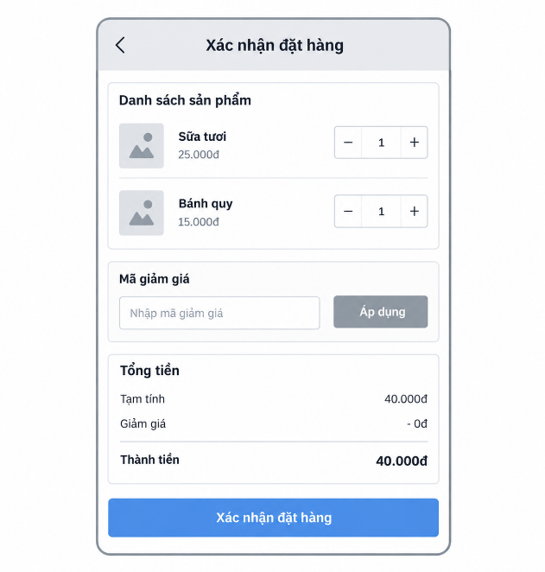
Bước 8 — ERD
Bảng | Cột
Customer | customer_id (PK), full_name, email
Order | order_id (PK), customer_id (FK), order_date, discount_code
Product | product_id (PK), product_name, unit_price, stock_quantity
OrderDetail | order_id (PK, FK), product_id (PK, FK), quantity
Quan hệ:
- Customer 1:N Order
- Order 1:N OrderDetail
- Product 1:N OrderDetail
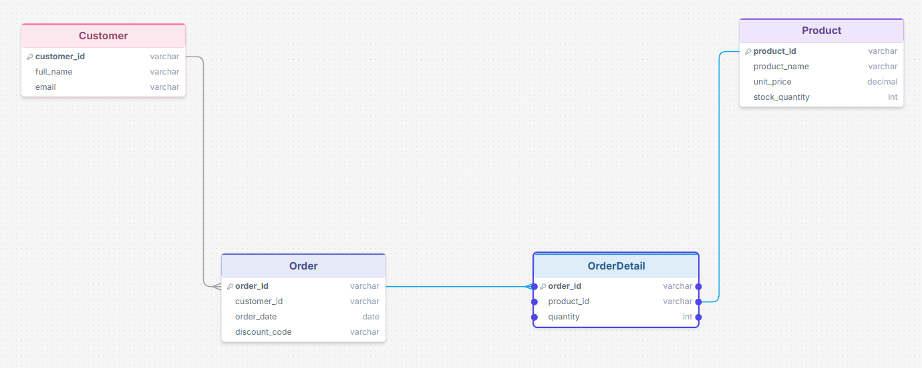
Giải thích 3NF: Mỗi bảng có khóa chính xác định các thuộc tính còn lại và không có phụ thuộc bắc cầu giữa các thuộc tính không khóa.
Bước 9 — Vị trí trong SRS
Sơ đồ | Vị trí trong SRS
Use Case Diagram | Specific Requirements → Functional Requirements
UI Wireframe | Specific Requirements → User Interface Requirements
ERD | Specific Requirements → Data Requirements
Class Diagram | Specific Requirements → Detailed Design

